
常 州 大 学

《电商日志分析》
实验报告

实验题目： 电商日志分析
班级：大数据243 学号：2400960327 姓名：许前松
指导教师： 袁宝华
实验完成时间： 2026年10月20日
实验成绩：

一、实验目的
本实验使用Retailrocket公开电商行为日志，搭建基于ZooKeeper、Kafka、HDFS、YARN和Spark的分布式分析系统，完成日志回放、清洗统计、历史分析及可视化展示，理解消息传输、分布式存储和跨节点计算的协作过程。
系统分析浏览、加购和购买行为，展示独立访客、每日趋势、购买关联、商品分类偏好和访客画像。实验通过全量核对、故障恢复和延迟测量，检验统计结果的一致性与运行可靠性。

1.1 团队任务
任务方向 | 主要工作
数据采集 | 输入校验与Kafka回放
实时计算 | 清洗去重、指标与检查点
历史分析 | 分类关联、画像与口径核对
服务发布 | 查询接口、控制与结果发布
页面交互 | 图表展示、筛选与操作反馈
部署验收 | 统一启停、系统集成与性能验证

1.2 本人任务
本人许前松负责部署与集成验收模块，主要完成运行环境衔接、统一启停、流批资源编排、故障恢复核对及端到端延迟测量。在团队各模块基础上，将采集、计算、服务与页面连接为可运行、可操作的完整系统。

二、实验环境
组件或环境 | 配置与作用
集群节点 | hadoop01、hadoop02、hadoop03，三台虚拟机
ZooKeeper | 提供集群协调，支持Kafka与HDFS HA相关服务
Hadoop / Java | Hadoop 3.1.3 / Java 8u212，提供HDFS与YARN
Kafka | 3.7.0，回放轮次使用专属三分区topic
Spark | 3.5.6 / Scala 2.12，执行实时与历史计算
Python | CPython 3.11.16
后端与查询 | FastAPI / DuckDB
前端 | React、TypeScript、Ant Design、ECharts
计算资源 | 两个单核executor，各分配1024MiB；AM分配1024MiB；YARN合计3GiB，client driver另计
三台虚拟机位于同一宿主机。实验验证了跨节点任务执行，但不具备跨物理机容灾条件。运行前检查集群服务、连接器版本及可用资源，按数据规模选择状态分区配置。

2.1 实验数据
原始行为数据包含2,756,101条事件、1,407,580个访客ID，时间范围为2015年5月3日至9月18日，按UTC覆盖139个日期。其中浏览2,664,312次、加购69,332次、购买22,457次。历史回放保留原始事件时间，访客ID仅作为数据中的行为主体标识。

三、实验内容

3.1 作业总体流程

（1）数据准备
校验公开数据文件，保存数据版本、文件摘要与源行号。固定小样本用于联调，完整数据用于最终统计核对。

（2）日志回放采集
生产者按设定速率发送至Kafka，记录发送确认与持久游标，支持启动、暂停、继续及提前停止。ZooKeeper提供相关集群协调。

（3）实时处理与存储
Spark在YARN上分配资源，消费Kafka消息并清洗、按源记录去重，将原始消息、结果和检查点保存到HDFS。

（4）历史分析与发布
完整回放排空并释放流资源后，批处理从HDFS读取输入，计算趋势、购买交集、时点分类及画像。校验通过后切换已发布结果。

（5）查询展示与检验
FastAPI和DuckDB查询本地结果快照，React展示图表。通过全量计数、跨节点任务、恢复用例和页面可见延迟检查系统。

3.2 统计口径
事件数按有效唯一源记录统计，物理消息量包含恢复重试。不同源行即使内容相同也保留。访客按visitorid去重，日期按UTC划分；区间独立访客重新去重，购买关联表示访客集合交集。商品分类只使用不晚于事件发生时间的属性快照，未知分类单独统计。

系统整体架构
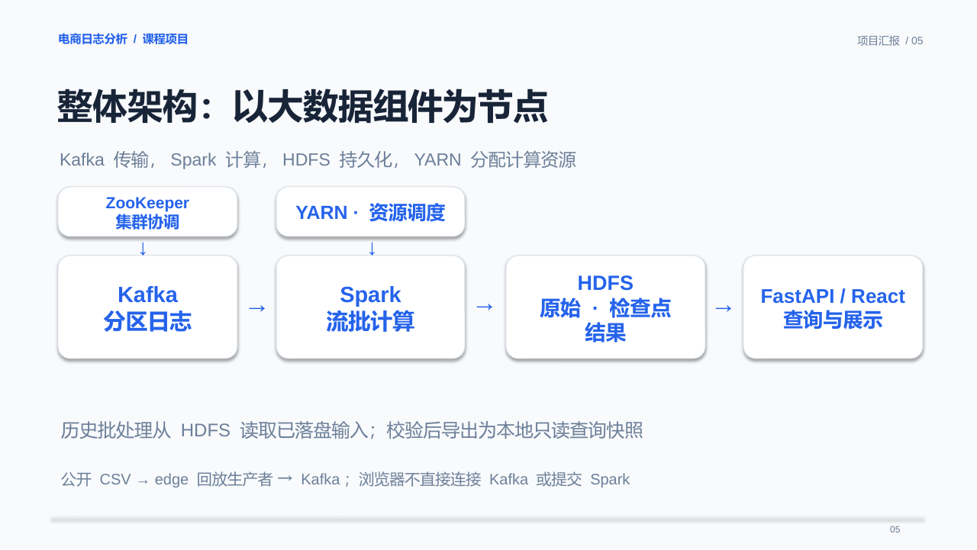
图3-1 系统架构与大数据组件
ZooKeeper提供集群协调，Kafka传输日志，Spark在YARN调度下完成计算，HDFS保存原始数据和计算状态。经过校验的结果导出为本地只读快照，由后端查询并在页面展示。实时处理与历史分析分别计算，再核对相同输入下的统计结果。

3.3 本人负责模块的设计
部署模块统一检查环境、启动依赖、准备输入并运行服务，记录本次进程和回放身份。集成检验同时检查Kafka进度、HDFS输出、YARN任务状态及页面结果，避免仅以页面能打开作为完成标准。
流任务的executor在hadoop02、hadoop03执行，历史任务覆盖hadoop01、hadoop02。client driver位于提交节点，单独记录其资源使用。系统同时只保留一个活动回放轮次，控制操作与查询结果均绑定轮次身份。

本人模块：统一启停与资源编排

3.4 统一启动与安全停止
手工启动多个组件容易出现依赖未就绪、重复入口和端口占用。为此采用./demo作为统一入口，依次检查环境、启动集群和服务，记录本次拥有的进程。发现重复入口或端口冲突时明确报错，避免误终止其他进程。
暂停只停止生产，消费者继续处理积压；继续从原位置发送。./demo stop在运行或暂停状态下先请求提前停止并等待排空；若正在历史分析或发布，则等待该阶段结束，再停止服务、集群并正常关闭虚拟机。失败、待恢复或超时时保留现场，便于排查。
操作 | 处理结果
暂停 / 继续 | 停止发送 / 继续发送输入后缀
提前停止 | 排空已发送消息，保留不完整标识
关闭浏览器 | 后台继续运行
Ctrl+C | 清理本次API与网页进程
./demo stop | 确认轮次安全结束后停止服务与虚拟机

3.5 资源不足问题与改进
全量处理初次使用两个状态分区，在确认1,516,976条记录时出现RocksDB缓存不足。小样本配置难以直接承载完整精确去重状态，流批同时运行也会争抢有限容器。
改进后，全量任务使用独立新轮次和24个状态分区，保留原失败检查点。完整回放结束后，先保存实时结果并释放流资源，再执行历史批处理。小样本延迟测试使用单独配置，避免混用不同规模的参数。

本人模块：性能测量与故障恢复

3.6 端到端延迟测量与优化
节点与宿主机的时间存在偏差，直接相减会得到错误延迟。测量从Kafka实际ACK时刻开始，到包含该消息的统计首次在页面绘制为止，通过topic、partition和offset逐条匹配，并校准跨机器时间，将不确定度计入延迟上界。
优化阶段 | P95延迟上界
初次测量 | 13.62秒
观察路径优化 | 12.27秒
增量检查点 | 11.36秒
原始写入合并 | 10.82秒
小样本配置，5分钟预检 | 9.48秒
独立15分钟正式测量 | 8.58秒
优化过程保留完整样本，未降低10秒验收门槛。正式测试约5条/秒，覆盖4492条发送确认，持续902.97秒。该结果对应小样本配置，不能直接推断全量突发场景的延迟。

3.7 恢复去重与状态竞态
故障用例在第200条ACK后、游标落盘前中断，持久游标停在199，而Kafka已有203条消息。恢复原轮次与检查点后，不确定尾部重发，最终363条物理消息对应359条唯一源记录，4条重试未增加业务计数。
另一个问题是旧恢复观察结果可能覆盖新发起的历史重试状态。改进后，每次控制操作递增控制代数，只有轮次和代数仍匹配时才采纳观察结果，前端同时清除过期反馈。集成检查因此既验证请求成功，也验证后续状态不会被旧请求改写。

本人模块：历史与实时隔离

3.8 展示隔离与现场演示
完整历史结果需要稳定展示，而现场实时演示需要观察少量消息的发送、积压与控制。若实时轮次直接替换历史数据，讲解中的图表范围就会变化。为此将全量历史副本和实时轮次结果分别保存。
内容 | 处理方式
固定全量历史 | 保存到.demo/full-history-published，供历史页面查询
实时回放 | 使用独立topic、检查点及轮次统计
普通结果发布 | 写入.demo/published，保留固定展示副本
离线展示 | 使用--full-history --history-only启动
通过./demo --full-history同时展示固定历史和真实实时过程。课堂演示按启动、暂停、继续和提前停止展示状态与计数变化，无需等待10000条样本按每秒5条自然结束。演示结束后先等待排空，再正常停止服务与虚拟机。

3.9 集成检查方法
本人从固定输入出发，核对Kafka各分区进度、HDFS原始与结果数据、YARN执行节点及页面统计。对正常完成、暂停、提前停止、故障恢复和发布失败分别检查，确保失败保留旧成功结果，检查点损坏时明确报错。

四、实验结果

4.1 全量正确性与跨节点执行
项目 | 真实全量结果
原始输入 / 确认 / 消费 / 唯一源 / 有效 | 均为2,756,101
浏览 / 加购 / 购买 | 2,664,312 / 69,332 / 22,457
独立访客 | 1,407,580
异常 / 源重试 / 疑似内容重复 | 0 / 0 / 460
UTC日期与行为桶 | 417个，实时与新历史逐桶一致
分类关联覆盖 | 2,099,173已关联；656,928未知；76.16%
流应用 / 历史应用 | 0018 / 0019，均FINISHED/SUCCEEDED
独立的新轮次实际生产完整数据，不以旧V1 topic读取替代生产者链路。流任务约1000.737秒，后续历史任务约258.351秒，先后执行。Kafka最终三个分区exclusive offset分别为920007、917873、918221，总和为2,756,101；输出、检查点和已发布历史均保留。
全量结果与相同输入的既有统计一致，实际平均生产速率约2785条/秒。全量测试检查正确性，正常负载测试单独评估延迟。
全量正确性与正常负载性能采用独立运行分别验证。性能测试对应部署版本e8090f6，后续启停与恢复改进未重新执行同一组全量性能测试。

行为与购买关联
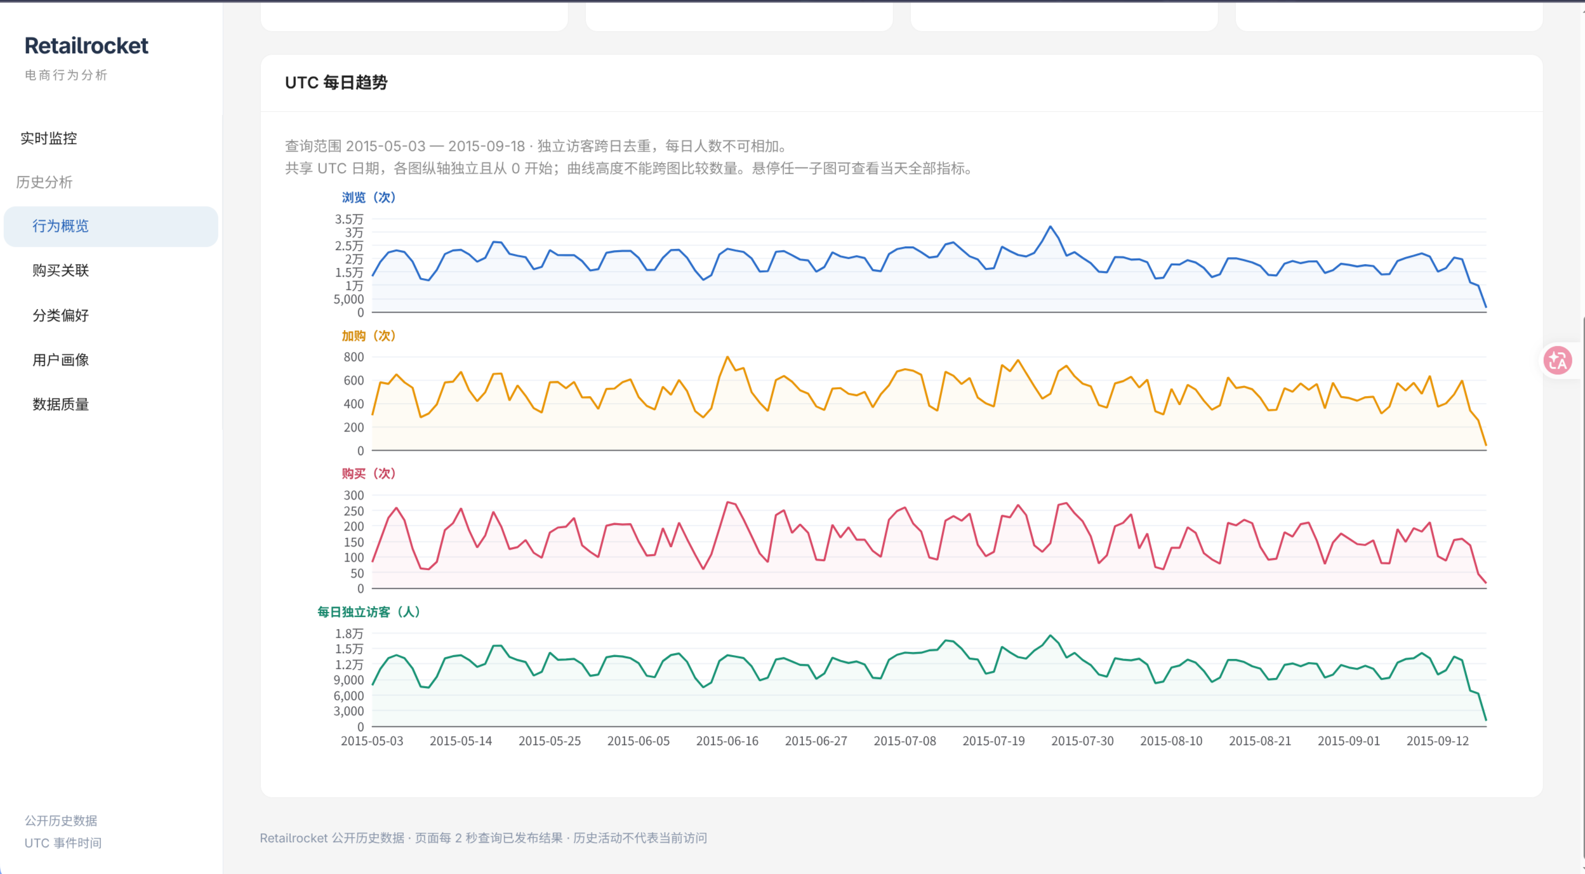
图4-1 实际行为概览页面：四类趋势共享UTC日期，纵轴各自独立
页面按UTC日期展示浏览、加购、购买和每日独立访客。各纵轴独立从0开始，不能跨图比较曲线高度。独立访客按所选范围重新去重，不把139天的每日人数直接相加。末端日期只包含数据中实际存在的事件，不能将末尾下降简单解释为经营突然恶化。
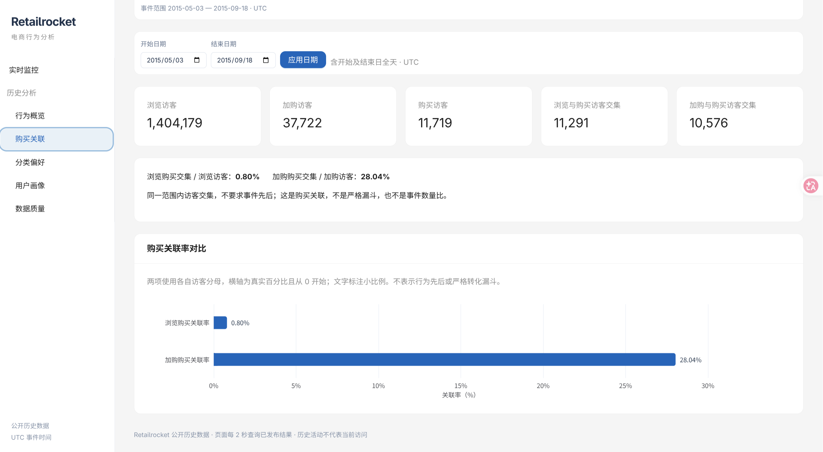
图4-2 实际购买关联页面：交集与事件次数分别解释

分类与画像
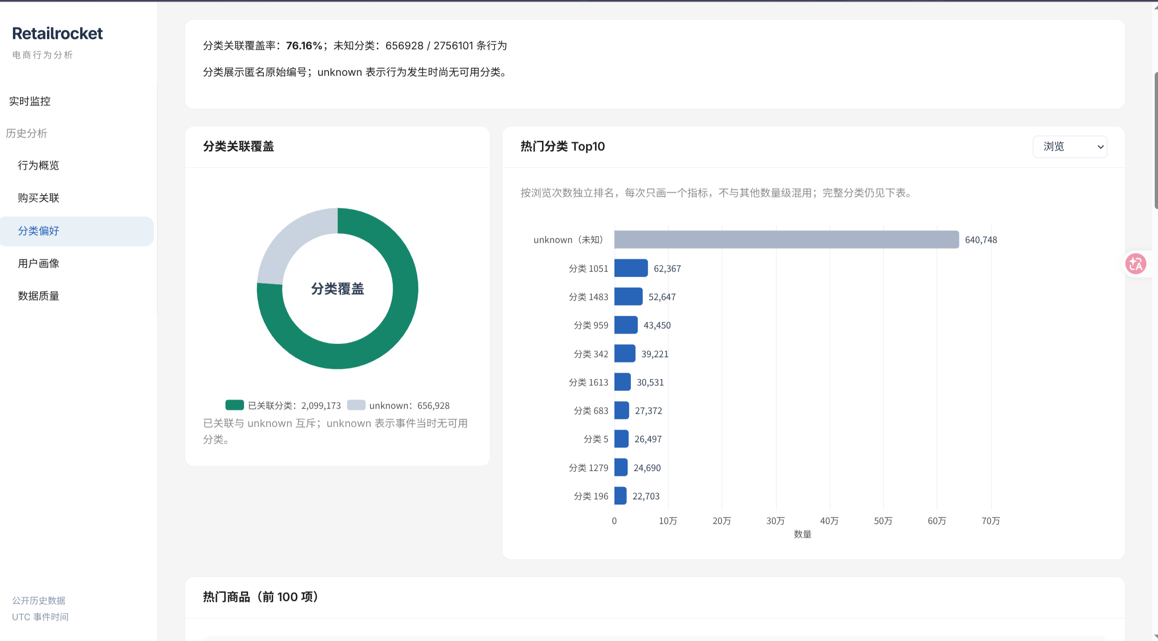
图4-3 分类关联页面：保留未知类别并说明时点关联
分类覆盖率76.16%对应已关联事件占全部有效事件的比例；未知部分仍在质量统计中保留。群体画像与单访客查询采用不同视角，群体分布不随当前分页或单访客选择改变。
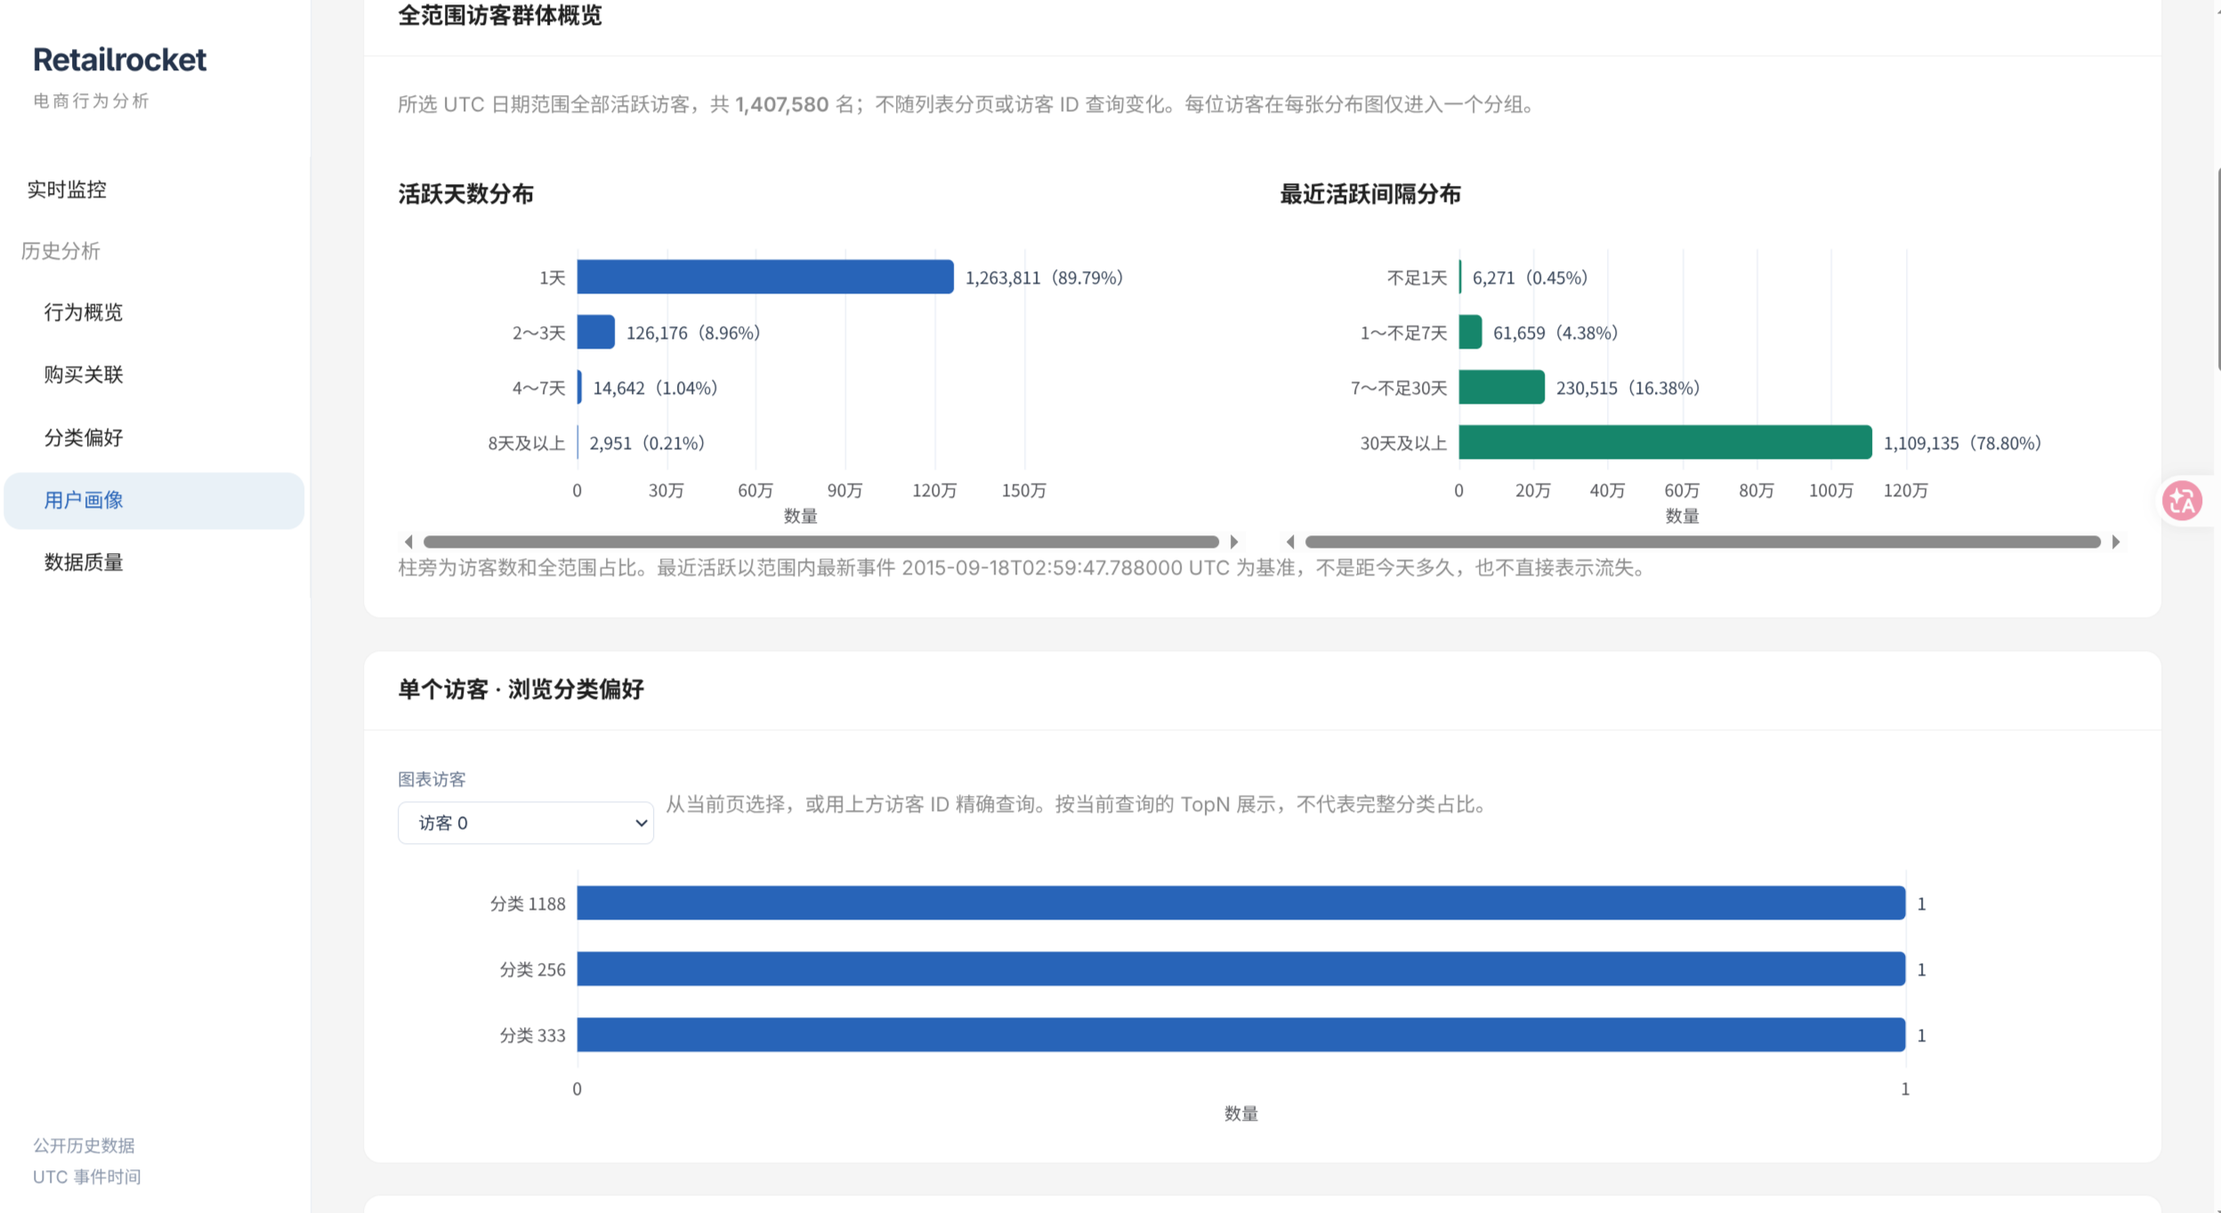
图4-4 用户画像页面：活跃天数、最近活跃间隔与单访客偏好

质量与实时展示
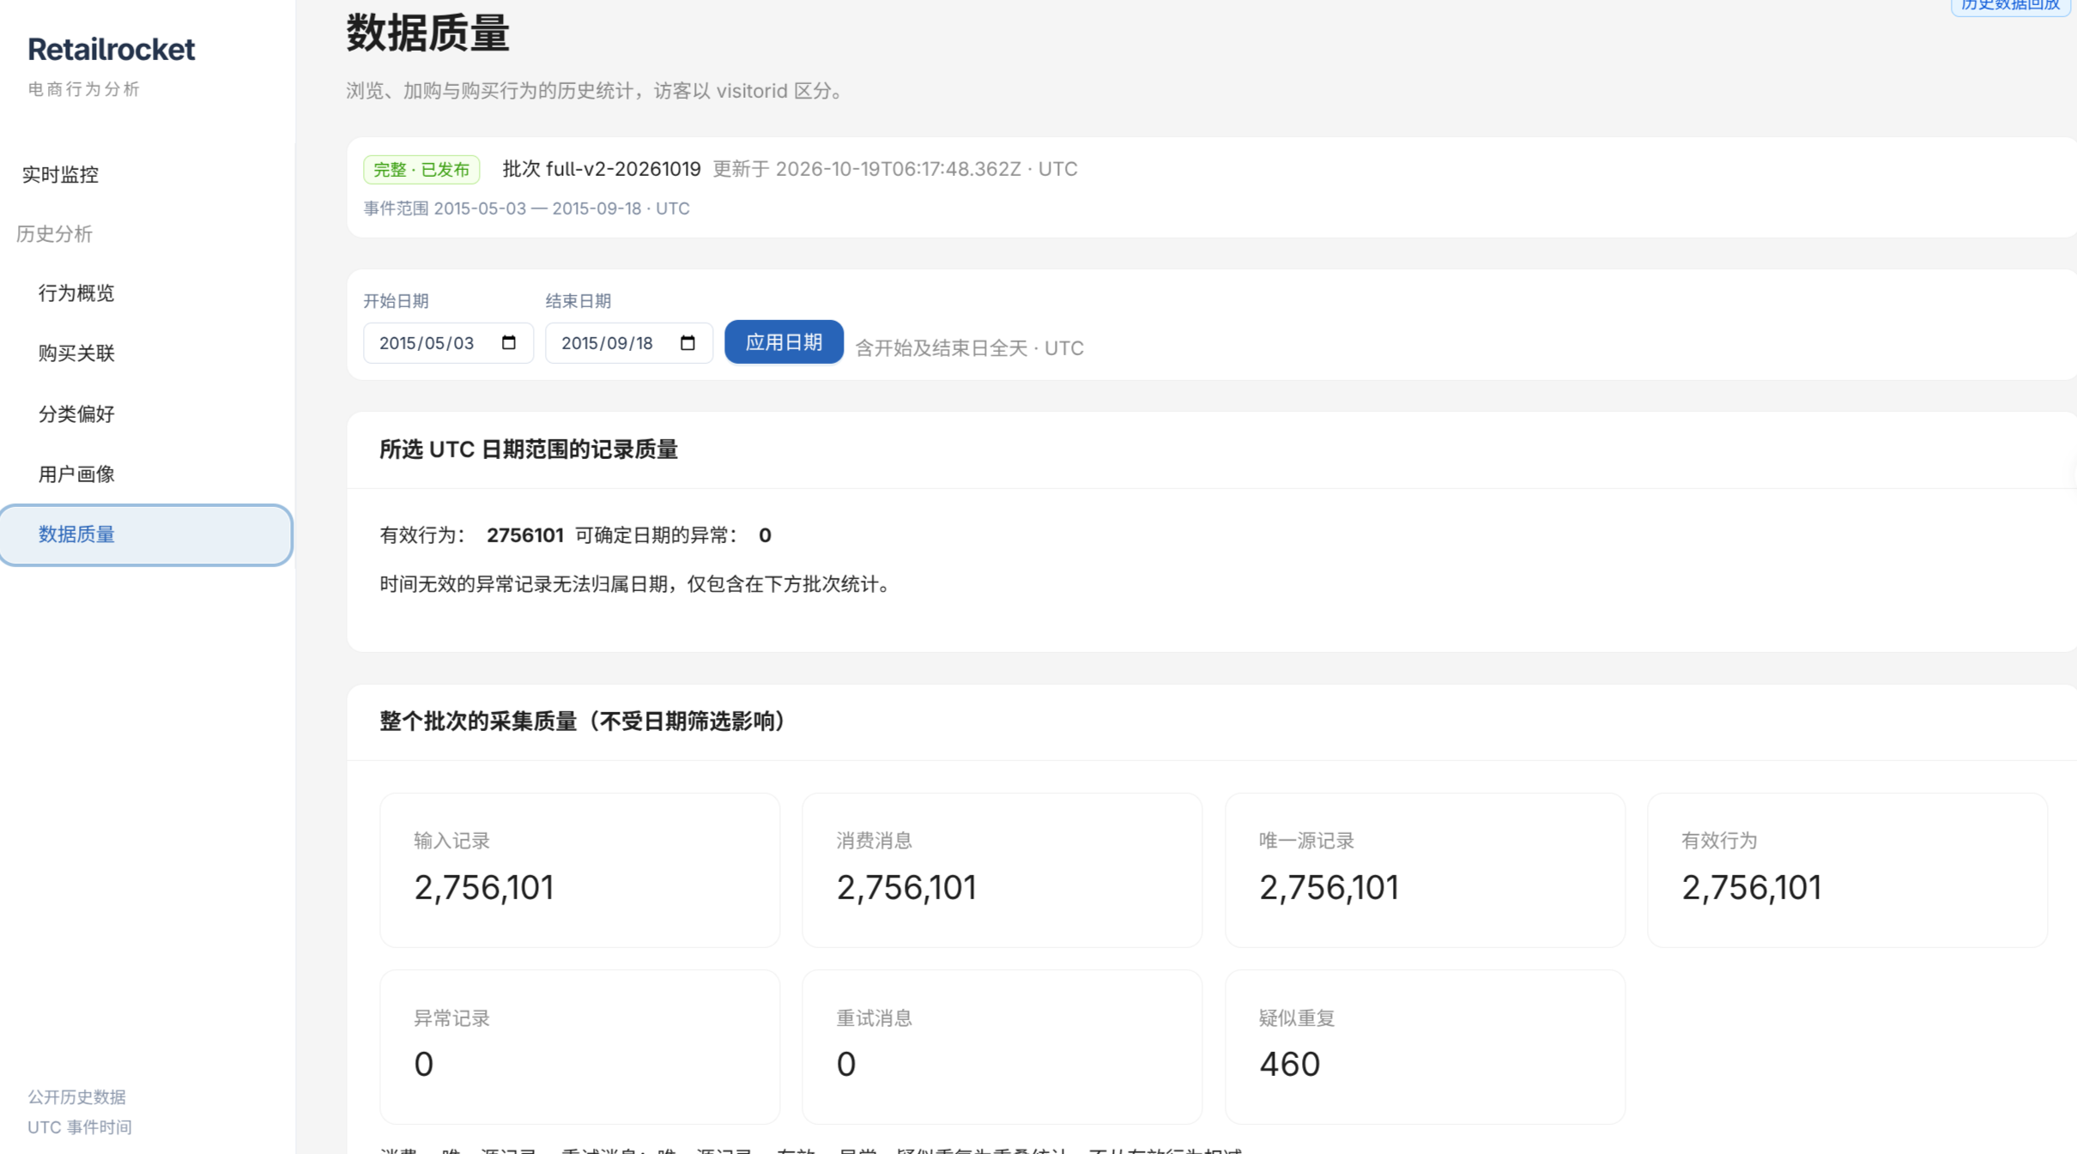
图4-5 实际数据质量页面：有效、异常和关联信息分别呈现
全量异常为0是本次输入和规则下的结果，不表示所有可能输入都无异常。疑似内容重复460条仍按不同源行保留。实时截图仅代表当时独立轮次的已处理结果，860条有效事件等数字不是全量最终值。
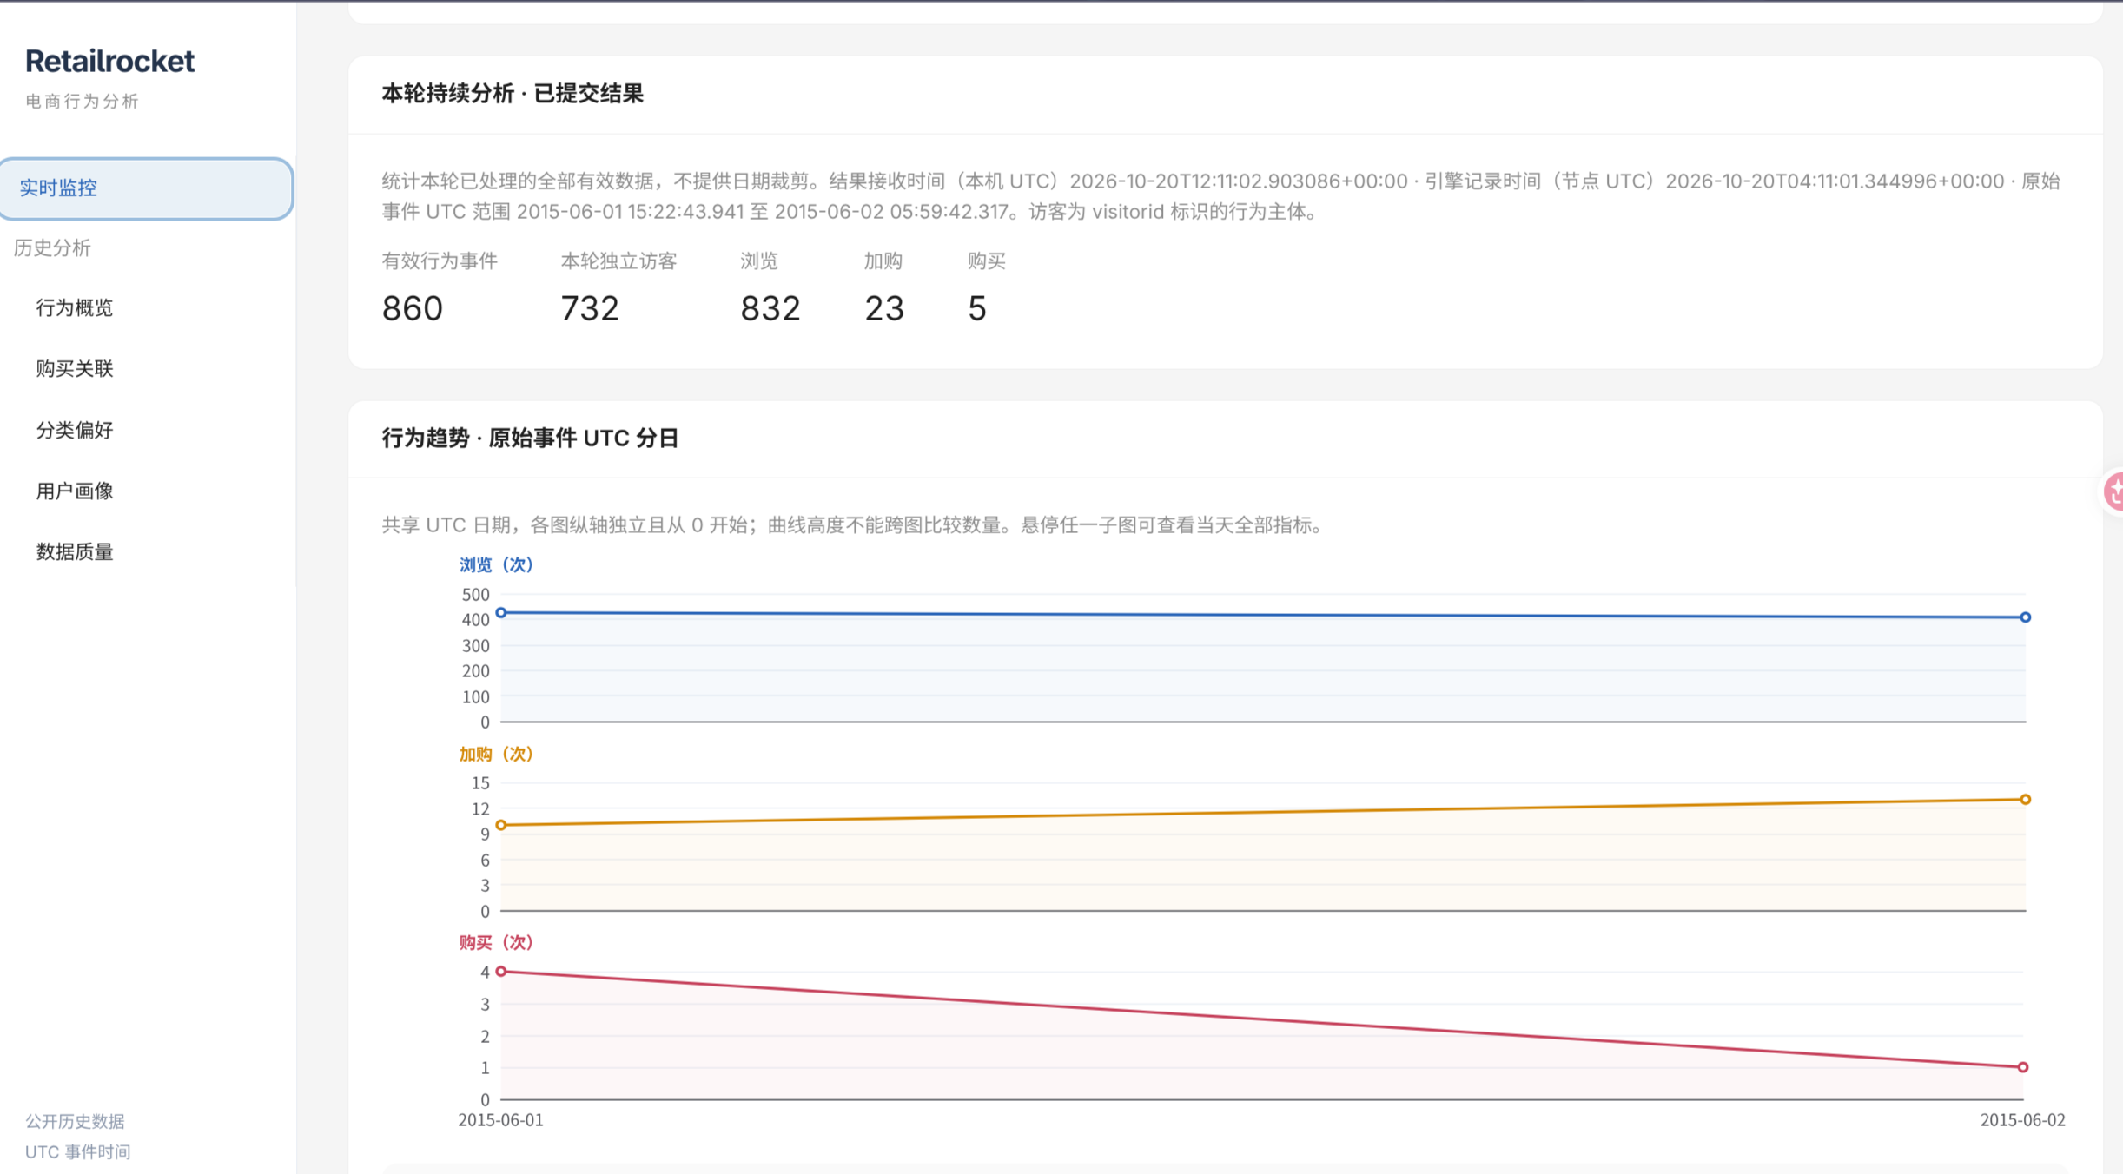
图4-6 实时页面：本轮结果、原始事件时间和当前处理时间分开标识

性能与故障验收

4.3 正式正常负载性能
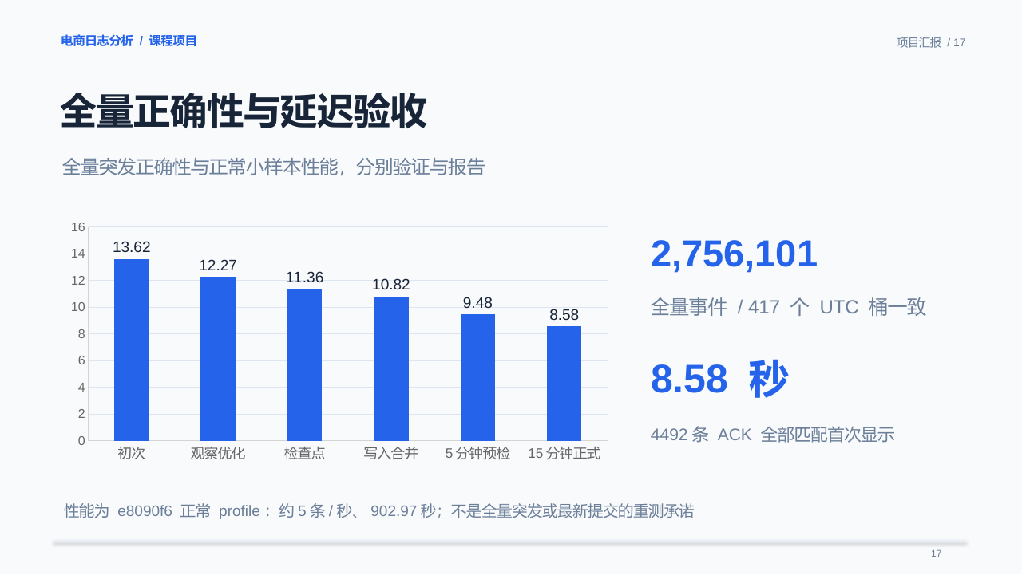
图4-7 性能优化与正式测试结果
项目 | 独立正式窗口
输入与时长 | 约5条/秒，实际ACK跨度902.9717秒
样本覆盖 | 4492/4492实际ACK匹配首次页面绘制
P50 / P95保守上界 | 6.23秒 / 8.58秒
P99 / 最大保守上界 | 10.17秒 / 14.72秒
积压与结束 | 分钟中位数29→25，无持续增长；停止后lag0
计时与资源 | 含校时不确定度；YARN实际分配3GiB，driver另计
验收标准针对P95≤10秒，并非所有消息都在10秒以内。全部首次数据ACK纳入正式窗口，不混入故意制造积压、故障恢复或关闭浏览器阶段。页面轮询中位间隔约2.014秒，实际确认速率约4.974条/秒。该结论仅适用于记录的输入规模、正常profile和资源配置。

4.4 故障与交互核对
真实恢复验证同一已填充检查点下4条不确定尾部重试的精确去重；暂停时消费者继续排空；关闭浏览器后后台仍推进；提前停止不自动发布部分历史；失败保留旧成功批次。V2集成全量回归记录为81项通过，分类等价提取后另外两条公开Spark回归通过，浏览器完整页面与日期查询均有实测记录。以上回归与恢复测试在各自开发阶段完成。

五、实验小结

5.1 个人设计心得
通过部署与集成模块，我认识到“能启动”只是系统可用的起点。一个看似简单的页面操作，实际跨越本机进程、SSH提交、Kafka确认、Spark状态、HDFS提交与发布指针。若缺少稳定身份和清晰阶段，界面显示成功并不代表数据已正确处理。因而我把运行入口、状态边界和可核对证据作为本模块的共同约束。
资源问题也不能只靠增加重试解决。完整数据在两个状态分区下失败后，直接复用小样本配置或覆盖旧检查点会失去诊断依据。根据实际状态规模设定新轮次profile，并采用流批顺序执行，既保留错误证据，也让结果完整性有明确解释。这个过程使我更加重视设计取舍及其适用条件。
性能验证改变了我对“实时”的理解。消息进入Kafka、检查点提交和页面看到结果是三个不同时间；跨机器时钟有偏差时，直接相减甚至无法得出可信数字。以实际ACK和首次绘制覆盖为边界，保留所有样本及误差上界，才能说明8.58秒的含义，不能只拿某次页面刷新很快作为结论。
在协作方面，统一入口不意味着由一个人重写所有模块。明确输入输出契约、对齐进度和错误含义、让各模块保留独立期望测试，更有利于定位问题。本次实践让我学会从整个处理流程定位故障，并用可重复的检查验证改进效果。

5.2 局限与后续改进
现有系统面向本机单人演示，三台虚拟机共用宿主，不能代表跨物理机器容灾。正常延迟验收使用小样本profile，不能推断完整精确状态的相同延迟。后续可在独立物理资源上继续测量状态增长、资源峰值和恢复时间，并完善启动前检查、故障提示与演练记录。每次优化仍需保持统计口径和旧发布保护。

